Dossier para rebatir el cartel de CSIF sobre sueldos MIR
Fecha: 6 de mayo de 2026. Documento de trabajo con datos contrastados y cálculos reproducibles.

Resumen ejecutivo
El cartel presenta como sueldo mensual cifras que incluyen guardias. No es una comparación válida con una jornada ordinaria.
La hipotesis de referencia son 80 horas mensuales de guardia: aproximadamente media jornada ordinaria adicional.
Con esa carga, el R1 medio mostrado como 2.087 euros netos/mes equivale a unas 242,5 horas mensuales y queda en torno a 8,6 euros netos/hora.
El anteproyecto reconoce el problema al regular límites de guardias y pedir revisión retributiva para el personal en formación sanitaria especializada.

Cifras clave
Concepto | R1 media | R5 media
Bruto mensual sin guardias | 1.447 € | 1.973 €
Neto mensual cartel/80 h | 2.087 € | 2.758 €
Bruto mensual cartel/80 h | 2.806 € | 3.929 €
Guardias dentro del bruto total | 48.4% | 49.8%
Horas mensuales reales | 242.5 h | 242.5 h
Neto por hora real | 8.61 €/h | 11.37 €/h

Infografia principal
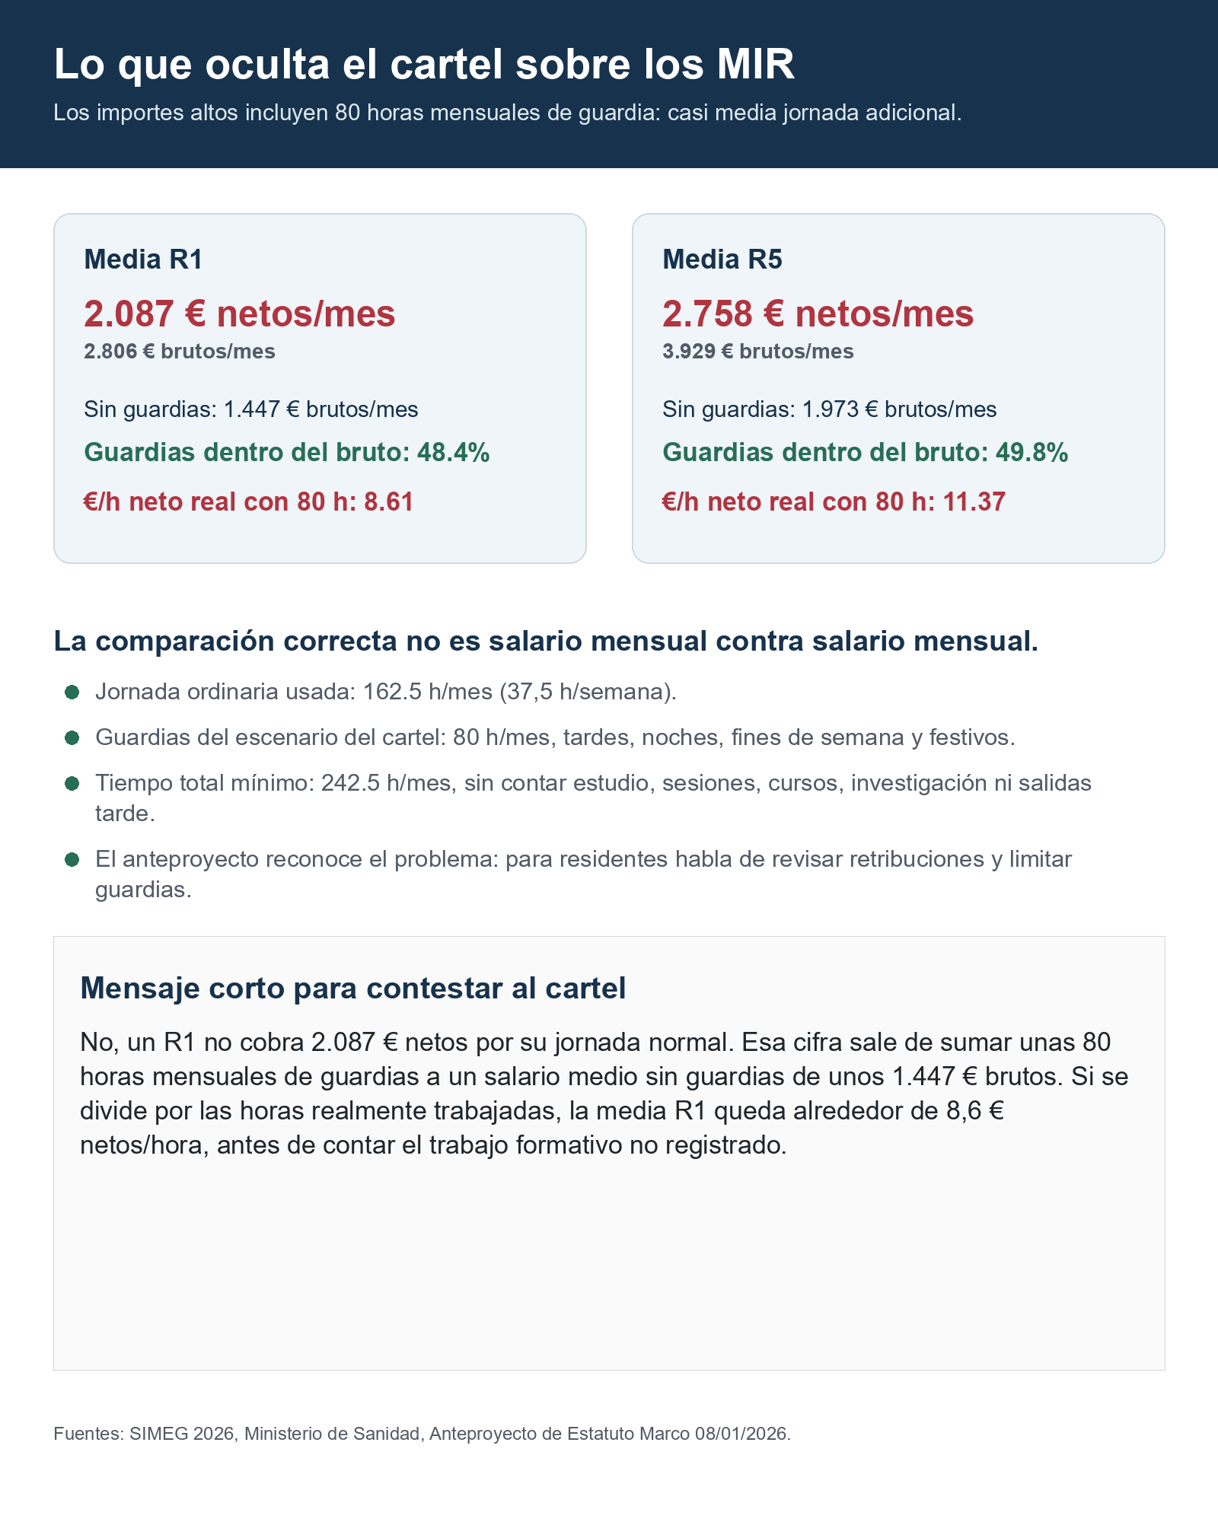

Puntos para argumentar
- Pedir que cualquier tabla separe sueldo ordinario, guardias, complementos y neto estimado.
- Convertir siempre a euros/hora con horas reales: jornada ordinaria mensual + guardias + tiempo formativo no registrado.
- Recordar que las guardias son trabajo adicional en tardes/noches/festivos y no una mejora salarial comparable con una nómina ordinaria.
- Citar el propio anteproyecto: si limita guardias en residentes y exige revisar retribuciones, no puede venderse la guardia como salario normal.

Fuentes
Ministerio de Sanidad - Nuevo Estatuto Marco: https://www.sanidad.gob.es/areas/profesionesSanitarias/nuevoEstatutoMarco.htm
Anteproyecto de Ley Estatuto Marco 08/01/2026: Propuesta-de-Anteproyecto-de-Ley-del-Estatuto-Marco-del-personal-estatutario-de-los-servicios-de-salud.pdf
CESM - Comité de Huelga 08/04/2026: https://www.cesm.org/2026/04/08/el-comite-de-huelga-denuncia-que-el-ministerio-entorpece-la-negociacion-para-esconder-su-incapacidad-para-llegar-a-acuerdos-que-atiendan-las-reivindicaciones-del-colectivo/
CESM - Convocatoria huelga 22/01/2026: https://www.cesm.org/2026/01/22/el-comite-de-huelga-convoca-un-paro-indefinido-a-partir-del-proximo-16-de-febrero-para-conseguir-un-estatuto-medico-y-facultativo/
SATSE - Acuerdo con Sanidad 26/01/2026: https://www.satse.es/notas-prensa/-/v/85301/acuerdo-inicio-tramitacion-estatuto-marco
SIMEG - Retribuciones MIR 2026: https://simeg.org/wp/wp-content/uploads/2026/04/Retribuciones-MIR-2026.pdf
Aragon SALUD - Tablas 2026: https://www.aragon.es/documents/20127/128260043/Tablas_retributivas_personal_estatutario_SALUD_2026.pdf/e527d18c-861e-0a7d-166e-cd07bf2aad77?download=true&t=1771839687505&version=1.0
SAS Andalucia - Retribuciones 2026: https://www.sspa.juntadeandalucia.es/servicioandaluzdesalud/profesionales/guia-laboral/retribuciones
SCS Canarias - Retribuciones 2026: https://www3.gobiernodecanarias.org/sanidad/scs/contenidoGenerico.jsp?idCarpeta=c32fdf85-fc15-11dd-a72f-93771b0e33f6&idDocument=b2540aca-fdab-11dd-b2aa-596c3deb1b4e
SES Extremadura - Tablas 2026: https://www.sindicato-sip.es/wp-content/uploads/2026/02/Tablas-retributivas-2026-SES.pdf
BOCM Madrid - Retribuciones 2026: https://www.bocm.es/boletin/CM_Orden_BOCM/2026/02/09/BOCM-20260209-6.PDF

